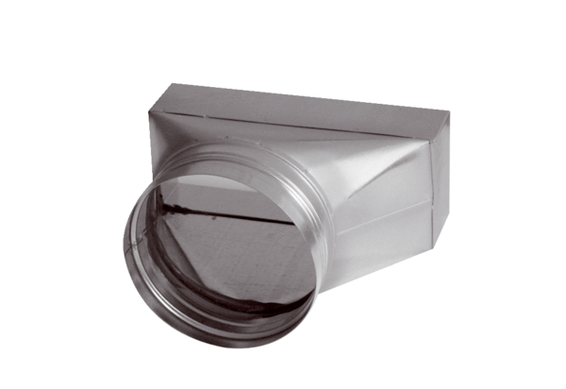Přechodový kus, asymetrický USAN55/110/80Obsah dodávky: 1 kusSortiment: K
Typové číslo: 0055.0657Výrobce: MAICO

